Xavier Mendes
5A STI ASL

Lien du github : https://github.com/XavierMendes/Android-TD1

Compte rendu - Développement Android - TD1

1. Ma première application Android

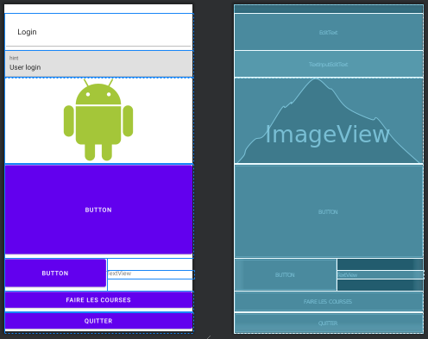
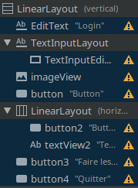
J’ai intégré les différents éléments graphiques à l’interface à l’exception de l’objet affichant l’heure car je ne l’ai pas trouvé.

